DATA STRUCTURES AND ALGORITHM
MIDDLE SEMESTER RE-TEST (X80%)
Doc. Version: 1/5/2018 11:07:12 PM

NIM : ……..  ULANGI NIM: …….. |  | KELAS/SEMESTER: …../3  TANGGAL : ………

Petunjuk Pengerjaan: Isilah titik-titik dan jawab pertanyaaan dengan teliti. Jangan merusak struktur dokumen dan menghapus soal satu kata pun, jika demikian nilai Anda di ground = 0. Simpan (CTRL+S) file ini di setiap saat menjaga jika computer mati/hang.

- Absen dan tuliskan jam masuk.
- Sekarang juga, Simpan file ini dengan nama file yang membedakan (Menu File → Save As) .
Pada table di bawah cari posisi Anda dengan tepat dan isikan nim Anda SAJA di situ!

PINTU IT BOARD/PAPAN TULIS  (jika lab kanan)  Nim: ………. |  |  | PINTU  Nim: …….
Nim: ……. | Nim: ……. | Nim: ……. | Nim: …….
Nim: ……. | Nim: ……. | Nim: ……. | Nim: …….
Nim: ……. | Nim: ……. | Nim: ……. | Nim: …….
Nim: ……. | Nim: ……. | Nim: ……. | Nim: …….
Nim: ……. | Nim: ……. | Nim: ……. | Nim: …….
Nim: ……. | Nim: ……. | Nim: ……. | Nim: …….
(bobot 10)
TEORI

- Pada bash shell ubuntu, apa perbedaan kegunaan antara perintah java dan javac?
…………..
(bobot 10)

- Perhatikan source code berikut yang di simpan dalam file bernama UTS_SUSULAN.java.

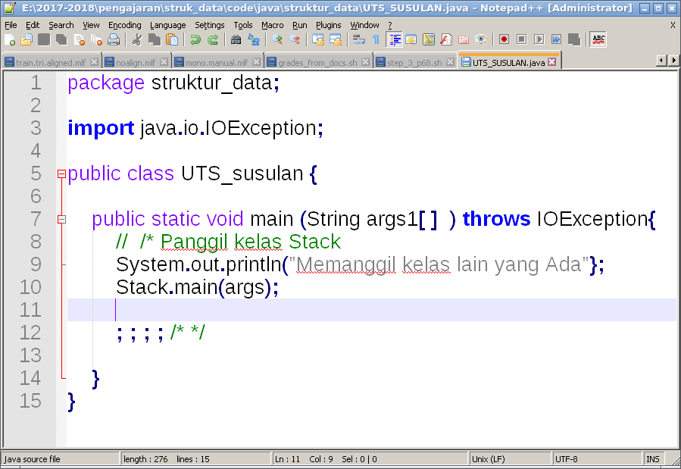

Temukan 3 KESALAHAN PENGETIKAN dalam source di atas yang menyebabkan kompilasi error :

a. Pada baris ke ……… tertulis
…………….
Seharusnya
……………..

(bobot 10)
b. Pada baris ke ………. tertulis
……………….
Seharusnya
………………

(bobot 10)

c. Pada baris ke ………. tertulis
……………..

Seharusnya
…………....

(bobot 10)

- Bilangan-bilangan integer dalam urutan berikut 3 , 9, -4, 5, 4, -3, 3 , -101

Jika bilangan-bilangan di atas diurutkan menaik (ascending) adalah
…………………..
(bobot 5)

jika diurutkan menurun (descending) adalah
……………………
(bobot 5)

PRAKTEK

- Deskripisikan computer windows yang Anda gunakan, (msinfo32)
System name : …………
User name : …………
(ipconfig /all)
Ip address : ………
Mac/Physical address : …….
(bobot 5)

- Untuk server Ubuntu yang Anda remote :
- ip address server/ubuntu : ……………
- username/loginname Anda : …………….
(bobot 5)

- JIKA DINGINKAN agar sebuah program JAVA bisa dijalankan seperti berikut:

Dengan perintah relatif:

$pwd
/home/polnam/st_xxx/java

$java -cp class_dir struktur_data.UTS_SUSULAN
### UTS SUSULAN ###

Atau dalam mode perintah absolute;

$java -cp /home/polnam/st_xxx/java/class_dir struktur_data.UTS_SUSULAN
### UTS SUSULAN ###

Oleh karena itu, tentukan!
- Absolute path, nama file sorce code .java yang dibuat pada OS UBUNTU adalah:
…………
(bobot 5)

- Isi lengkap dari file source code java tersebut:
……………

(bobot 10)

- Absolute path HASIL KOMPILASI adalah file .class dengan nama:
……………..

- Jalankan file .class Anda dengan program $java, tambahkan perintah $pwd dan $date. Screenshot dan Pastekan putty Anda di sini.

................
(bobot 15)

SELESAI

Simpan, upload ke E-learning di bawah menu UTS (JANGAN simpan di “private files”)→ tambahkan/ajukan laporan→ simpan perubahan.
Download ulang dan pastikan sudah benar.
HAPUS file Anda di komputer kerja.
JANGAN MATIKAN komputer.

